Техническое задание

на разработку технической документации и производства

Стационарного пункта экстренной связи (СПЭС-1)
26.03.2019

Результат выполнения технического задания (ТЗ):
- Техническая документация для производства СПЭС-1 (передающее устройство, принимающее устройство, программное обеспечение, включая чертежи, требования, стандарты, ограничения, используемые материалы/детали с указанием производителей, стоимости материалы/детали/ключевых блоков в сборке/СПЭС-1, технические характеристики материалов/деталей).
- Предоставить информацию о процентном использовании деталей/материалов зарубежного и российского производства, а также об их роли в СПЭС-1 (например: формат таблицы, видеоматрица/требования ХХХ/существующие аналоги производятся в РФ на ХХХХХ/их характеристики ХХХХ/импортный аналог характеристики ХХХ/важность элемента в конструкции СПЭС-1, ключевое-значительное-не значительное/стоимость российского образца/зарубежного образца).
- Авторский надзор за проектированием/изготовлением пилотного образца (предложить вариант с указанием стоимости надзора и работ по производству, установке, пуско-наладочные работы, доставка в Москву).
- Сторона приёма информации от СПЭС-1 рассматривается в рамках ограничения регламентирующим документом, с минимальным набором необходимого для работы оборудования.
- После изготовления и тестирования пилотного образца, при необходимости внесение корректировок в техническую документацию.
- Все права на разработанную документацию будут передаваться Заказчику, как интеллектуальная собственность.

Заказчик

ИП Воронин Р.К.

ИНН 532 120 834 156

Контакты:

Roman.k.voronin@gmail.com

+7 926 077 37 99

Для получения информации о сроках и стоимости выполнения работ, просим в коммерческое предложение вставить заполненную вами таблицу ниже:
№ | Наименование работ | Срок исполнения в календарных днях | Стоимость в руб.
№ | Наименование работ | Срок исполнения в календарных днях | Без НДС | с НДС
 | Изготовление технического каталога
 | Изготовление пилотного образца
 | Авторский надзор за изготовлением пилотного образца
 | Доставка в Москву
 | Пуско-наладочные работы
 | Монтаж на месте установки

Желаемый срок разработки документации:
4 недели (28 календарных дней)

Сроки принятия работ по ТЗ:
2 недели (14 календарных дней)

Желаемый срок изготовления пилотного образца без доставки:
3 недели (21 календарный день)

Оплата:
Обсуждается.

Ограничения:
- Максимальное использование материалов/деталей, изготавливаемых в Российской Федерации. При использовании зарубежных деталей/материалов, обосновать необходимость использования, указать ближайших конкурентов и указать их преимущество.
- Регламентирующий документ, приложение 1:
Единые требования к техническим параметрам сегментов аппаратно-программного комплекса «Безопасный город», Приложение 24
  - Требования к пунктам экстренной связи «Гражданин-полиция».
- Наличие необходимых лицензий/разрешений для выполнения указанных работ.
- Участие ИП Воронин Р.К., его представителей в разработке и обсуждении элементов
СПЭС-1, предоставление плана работ по разработке СПЭС-1.
- Подписание соглашения о конфиденциальности.

Привлечение сторонних организаций для разработки технической документации:

Возможно, уведомление до подписания договора на выполнение работ по ТЗ. Указать в КП информацию о сторонних организациях (юр. наименование, цель привлечения этой организации, выполненные работы), подписать соглашение о конфиденциальности со сторонней организацией.

Собственность разработки:
- Принадлежит ИП Воронин Р.К.
- Использование наработок в других проектах, как и презентация в качестве своей работы рассматривается с письменного согласия после изготовления пилотного образца.

Описание СПЭС-1.
Обеспечение безопасности граждан России при посещении публичных мест, парков, безлюдных мест и повышения скорости реагирования на экстренные ситуации.
Создание единой сети экстренной помощи по всей России.

Технические характеристики СПЭС-1:
- Габаритные размеры, высота без солнечной батареи 2,5-3 м.
- Температурный режим работы от -35 до +50С
- Автономная работы на аккумуляторах без солнечных батарей до 240 часов (10 дней) в режиме ожидания
- Подключение к единой сети экстренной связи 911/01/02/03/04
- Передачи сигнала радио (СПЭС-1Р)/мобильной (СПЭС-1М) связи в зависимости от модели и расположения оборудования
- Видеокамера с зумом и поворотным устройством, сирена, переговорное устройство, тревожная кнопка, освещение вокруг СПЭС-1
- Аккумулятор располагается под землей в основании СПЭС-1 или в корпусе
- Солнечные батареи работают при минимальном световом потоке
- Антивандальное исполнение оборудования
- Датчики неисправности оборудования и возможности дистанционного тестирования оборудования
- Время непрерывной работы СПЭС-1 до 60 минут от аккумуляторной батареи, далее отключение оборудования по степени важности для обеспечения максимально длительного контакта.
- Техническое обслуживание 1 раз в год
- Замена аккумулятора 1 раз в 7 лет.

Ключевые блоки:
- Корпус вкл. основание и фундамент
- Солнечные батареи
- Освещение
- Сирена
- Камера с инфракрасной подсветкой
- Микрофон+громкоговоритель (переговорное устройство)
- Передатчик (мобильная связь/радиоканал)
- Блок управления
- Жесткий диск накопитель
- Аккумулятор
- Подогрев при необходимости аккумулятора
- Программное обеспечение
- Коммуникации (провода)
- Датчики (работоспособности, повреждения и др. отвечающие за функционирование СПЭС)
- Допишите, если что-то упущено.

Бенчмарк:

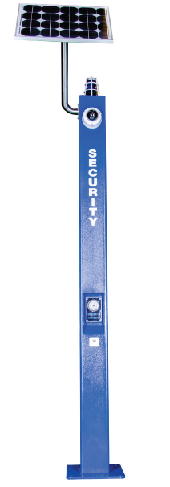 | 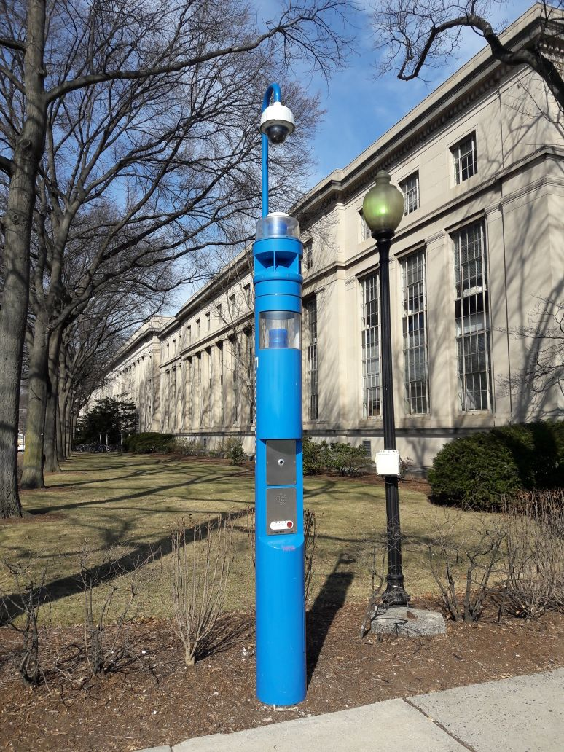

Смотрите дальше по тексту, пункт ключевые блоки
Смотрите пункт ограничения

